电工电子实验报告

课程名称：电工电子基础实验B

实验项目：周期信号的频谱分析

学院：

班级：

学号：

姓名：

指导教师：

学期： 2023-2024 学年 第 二 学期

# 周期信号的频谱分析

## 实验目的

1. 了解和掌握周期信号频谱分析的基本概念。
2. 掌握用软件进行频谱分析的基本方法。
3. 深入理解周期信号时域参数变化对其谐波分量的影响及变化趋势。

## 主要仪器设备及软件

软件：Multisim 14.0

## 实验原理（或设计过程）

一个非正弦周期信号，运用傅里叶级数总可分解为直流分量与许多正弦分量之线性叠加。这些正弦分量的频率必定是基波频率的整数（n）倍，称之为谐波分量。各谐波分量的振幅和相位不尽相同，取决于原周期信号的波形。周期信号的频谱分为幅度谱、相位谱和功率谱三种，分别是信号各频率分量的振幅、初相和功率按频率由低到高排列构成的谱线图。

周期信号为，展开为三角形式的傅里叶级数。









 

 

式中的频谱一般是指幅度谱，即和对于一个正、负峰值均为*V*的矩形周期信号，展开为傅里叶级数时，其中



 

式中，*V*为矩形脉冲的峰值，为矩形脉冲的脉宽，*T*为矩形脉冲的周期，为矩形脉冲的角频率。

运用Multisim中的Fourier（傅里叶）分析可以非常方便、直观地得到周期信号的单边频谱图。

## 实验电路图

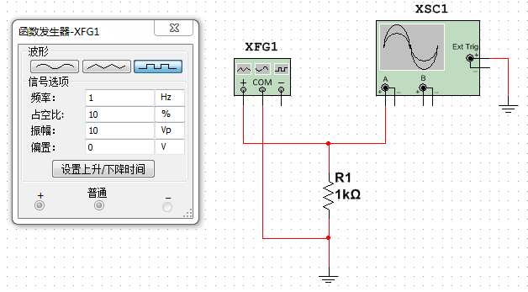

图1 实验电路与信号参数设置

## 实验数据分析和实验结果

1. 根据下表1给定的波形及参数测量其直流分量（表中n=0时）和各谐波分量的幅度值。

表1 各谐波分量的幅度值测量数据

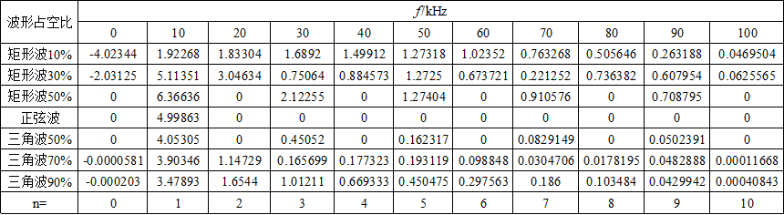

1. 所绘制的每一波形的谱线图如下：

矩形波10%：

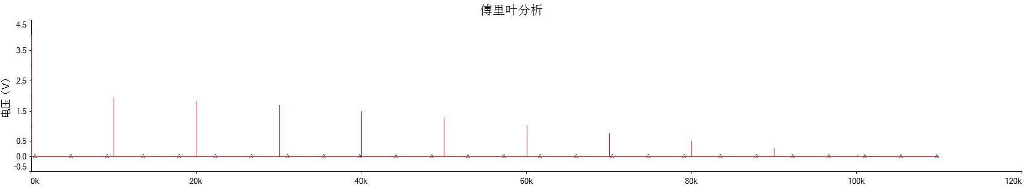

矩形波30%：

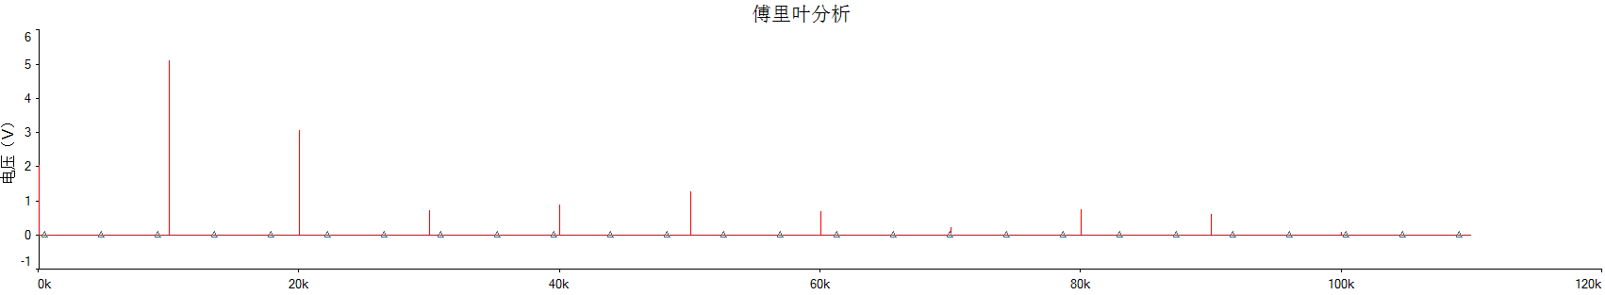

矩形波50%：

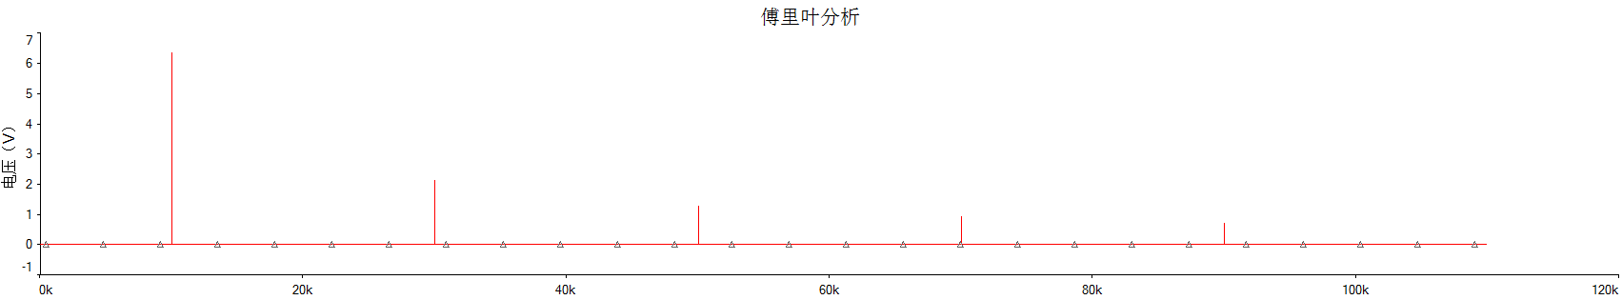

正弦波：

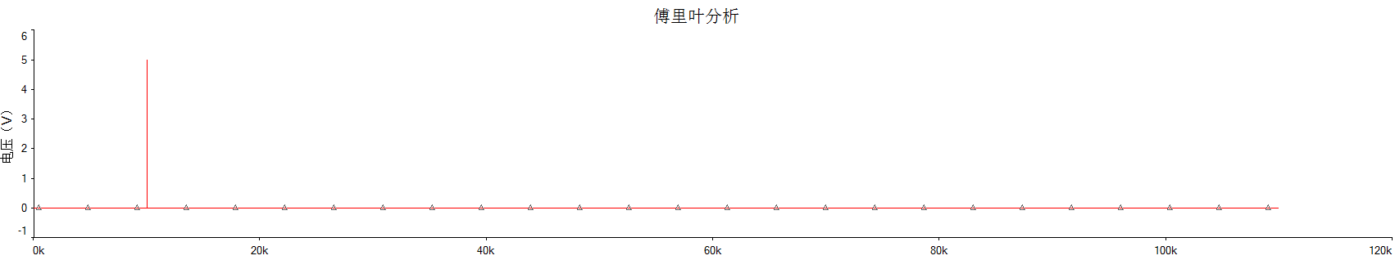

三角波50%：

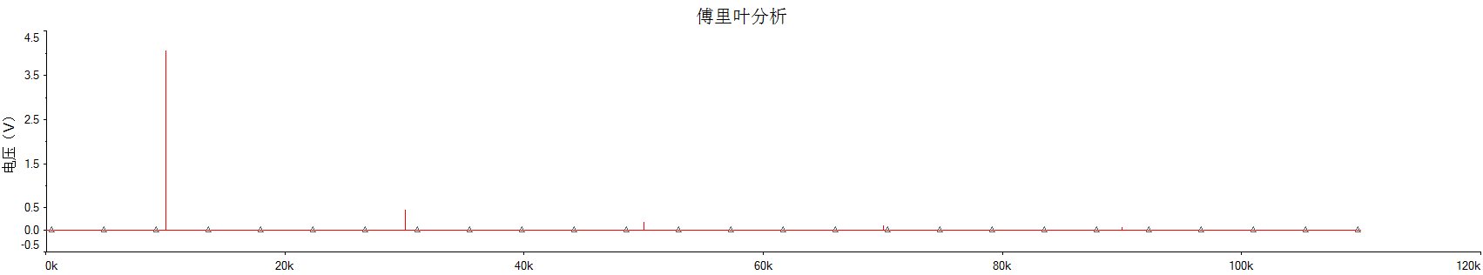

三角波70%：

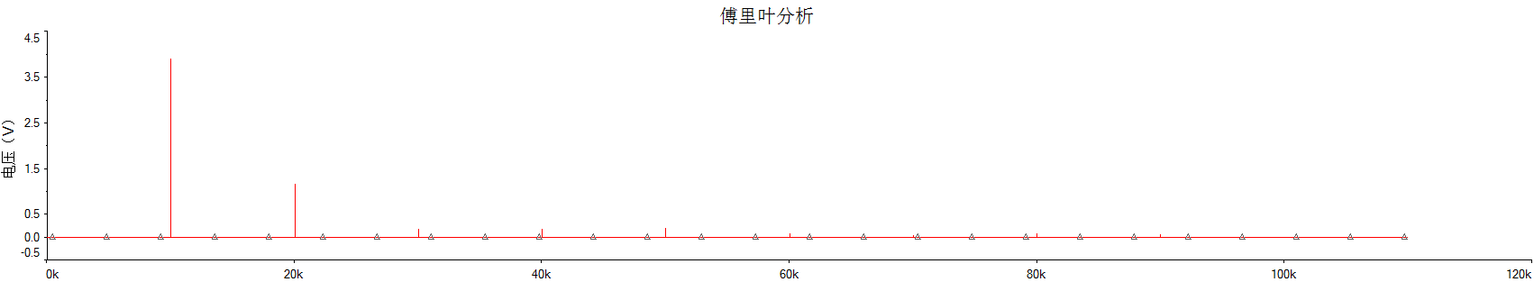

三角波90%：

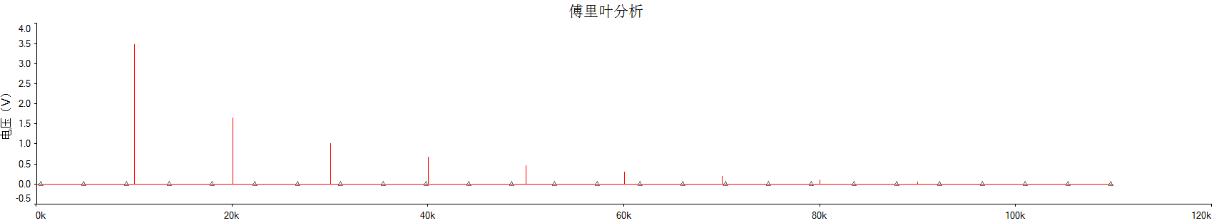

图2 各波形图的谱线图

## 实验小结

实验过程和重要事项记录：

首先按照图1连接实验电路图，调好交流信号参数。然后双击打开示波器窗口，观察示波器的波形是否显示正确。随后在工程空白处右键，单击Options — Sheet Properties，设置网络名为Show all。单击顶部工具栏的Simulate — Analyses — Fourier，出现傅里叶分析设置窗口。设置频率为10kHz，谐波数量为10，然后停止时间让其自动计算生成。在“输出”选项卡选择V(1)，设置完成后点击Run，出现傅里叶分析图形窗口，观察并记录数据。

重要说明：如果使用Multisim11软件，其DC component参数为-4.0234V。如果使用Multisim14软件，其DC component参数为4.0234V，前面没有负号。可能是软件内部算法的问题。但实际上我们通过手算得出此时的值应该为负数，所以即使软件显示的是正数，在记录实验数据时，我们需要把n=0时的直流分量记录为负数！

观察频谱图，纵轴为幅值大小，横轴为频率。可以发现周期信号频谱具有：离散性：由无数条分立谱线构成，每条谱线就是一个谐波；谐波性：每条谱线所对应的频率只能是基频的整数倍，间隔即为基频；收敛性：随着谐波次数增大，谱线幅值总体上趋于0。

## 课后思考题

1. 非正弦周期信号的谱线是**离散**的，其角频率间隔为，且只存在于**基波频率**的整数倍上。
2. 大多数周期信号的幅度谱包含**无限多**条谱线，但其主要能量集中在谱线幅度包络线的第**1**个零点以内，这段包络线称为主峰，其频率范围称为有效频带宽度。
3. 矩形周期信号的直流、基波和各谐波分量的幅值与矩形脉冲幅度成**正**比。
4. 在有效频带宽度内，矩形周期信号的谐波幅度按规律收敛，三角形周期信号谐波幅度按规律收敛。
5. 矩形周期信号的幅度和周期保持不变，随着占空比的增加（即脉宽增大），主峰高度**增加**，主峰宽度**减小**，各谱线间隔**不变**，主峰内包含的谱线数量**减少**，有效频带宽度**减小**，主峰内高次谐波分量**减小**。
6. 理想的正弦波只有**基波**，而无**谐波**分量，如果能测出谐波分量，说明该正弦波已有**失真**。

## 附录

